

**Arquitectura de Software**

**Documento de Arquitectura del Sistema**

Integrantes:

* Espinoza Loaiza, Edwin Omar 16200087
* Masias Carranza, Nicolas 15200250
* Pareja Romero, Luis Alberto 14200053
* Suarez Rojas, Cesar Augusto 11200165

SISTEMA DE GESTIÓN DE UN RESTAURANTE – GP4

**Documento de Arquitectura del Sistema**

# INTRODUCCIÓN

El Documento de Arquitectura de Software presenta la arquitectura del sistema a través de diferentes vistas, cada una de las cuales ilustra un aspecto en particular del software por desarrollar.

# DESCRIPCIÓN DE SISTEMA

El sistema es una aplicación web orientada en el rubro de restaurantes que permite la automatización de la toma de pedidos por parte de los comensales, la administración y de los empleados involucrados

# OBJETIVOS DEL SISTEMA

* Mejorar el proceso de atención de los pedidos realizados por los clientes.
* Agilizar y mejorar el proceso de la información de los pedidos
* Gestionar las ventas del restaurant.
* Gestionar los productos ofrecidos por el restaurant controlando el stock, precios , cupones y disponibilidad.

# DEFINICIONES Y CONVENCIONES

* Aplicación: es un [programa informático](https://es.wikipedia.org/wiki/Programa_inform%C3%A1tico) diseñado como herramienta para permitir a un usuario realizar sus tareas asignadas.
* Cliente – Servidor: es un patrón de arquitectura donde el cliente realiza solicitudes y el servidor es quien realiza las respuestas.
* Base de Datos: conjunto de datos almacenados sistemáticamente.
* Bus de Servicio: es un modelo arquitectónico que gestiona la comunicación entre servicios web.

# ARQUITECTURA GENERAL DEL SISTEMA

**DIAGRAMA DE CONTEXTO**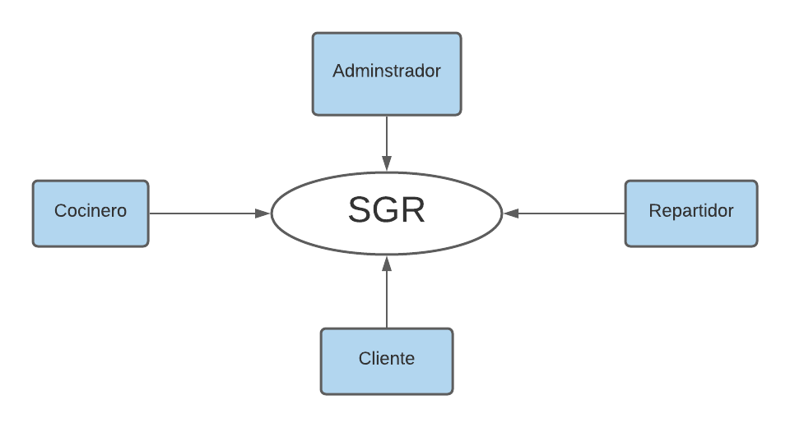

**ARQUITECTURA DEL SISTEMA**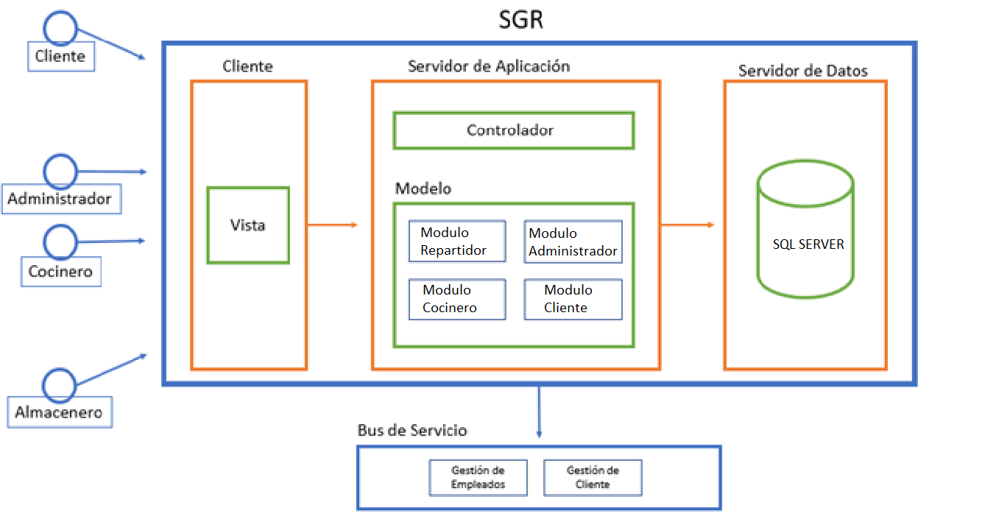

**TECNOLOGIAS UTILIZADAS**







